Задание №1
- Выбрать функцию для вычисления в соответствии с номером варианта (таблица 4);
- Задать точкуx1согласно номеру варианта;
- Вычислить значение функции в точкеx1 и присвоить результат переменнойy1;
- С использованием оператора двоеточия сформировать вектор x со значениями от xMin до xMax с шагом dx;
- Для каждого элемента вектора x вычислить cпомощью значение функции, заданной по варианту, и записать результат в переменную y;
- Используя созданные вектора, построить график функции и подписать оси.
Номер варианта | ЗАДАНИЕ №1
 | Функция для задания №1 | x1 | xMin | dx | xMax
I | II | III | IV | V | VI
17 | 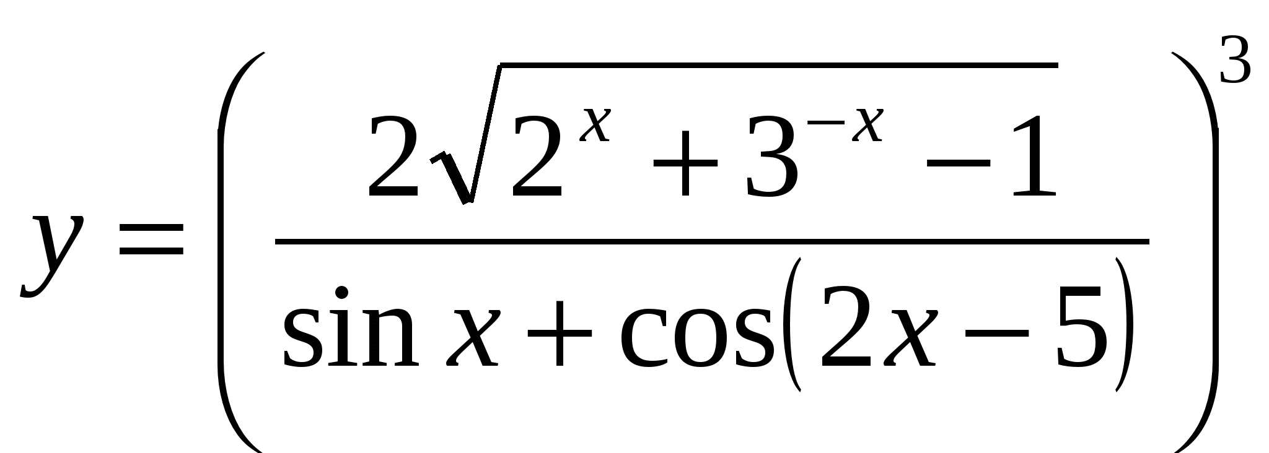 | $$3$$ | $$0$$ | $$0.08$$ | $$8$$
2-3.
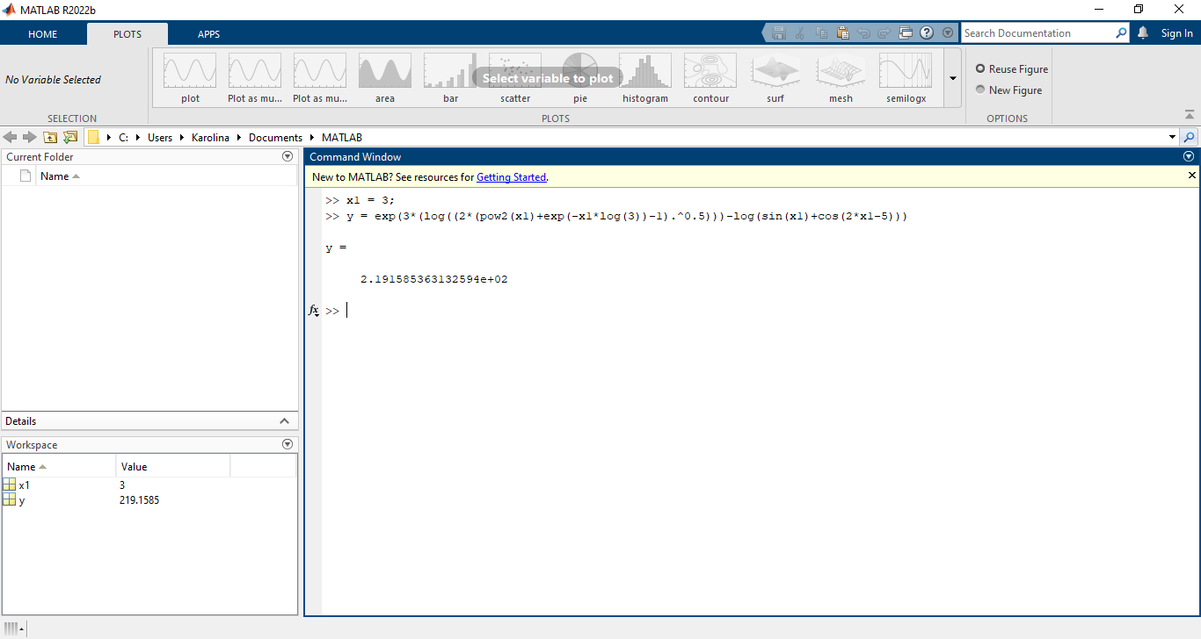
4-6.
>> x=0:0.08:8;
>> y = exp(3*(log((2*(pow2(x)+exp(-x*log(3))-1).^0.5))) -log(sin(x)+cos(2*x-5)));
>> plot(x,y,'b:*');
>> xlabel('Ox')
>> ylabel('Oy')

